С 25.07.16г. по 29.07.16г.
В детском саду № 31 « Голубая стрела» прошла тематическая неделя «Сказка».
Во второй группе раннего возраста №2 воспитатели Клименко Л.И. и Рудомаха Н.А. проводили неделю «Сказок».
На этой тематической неделе
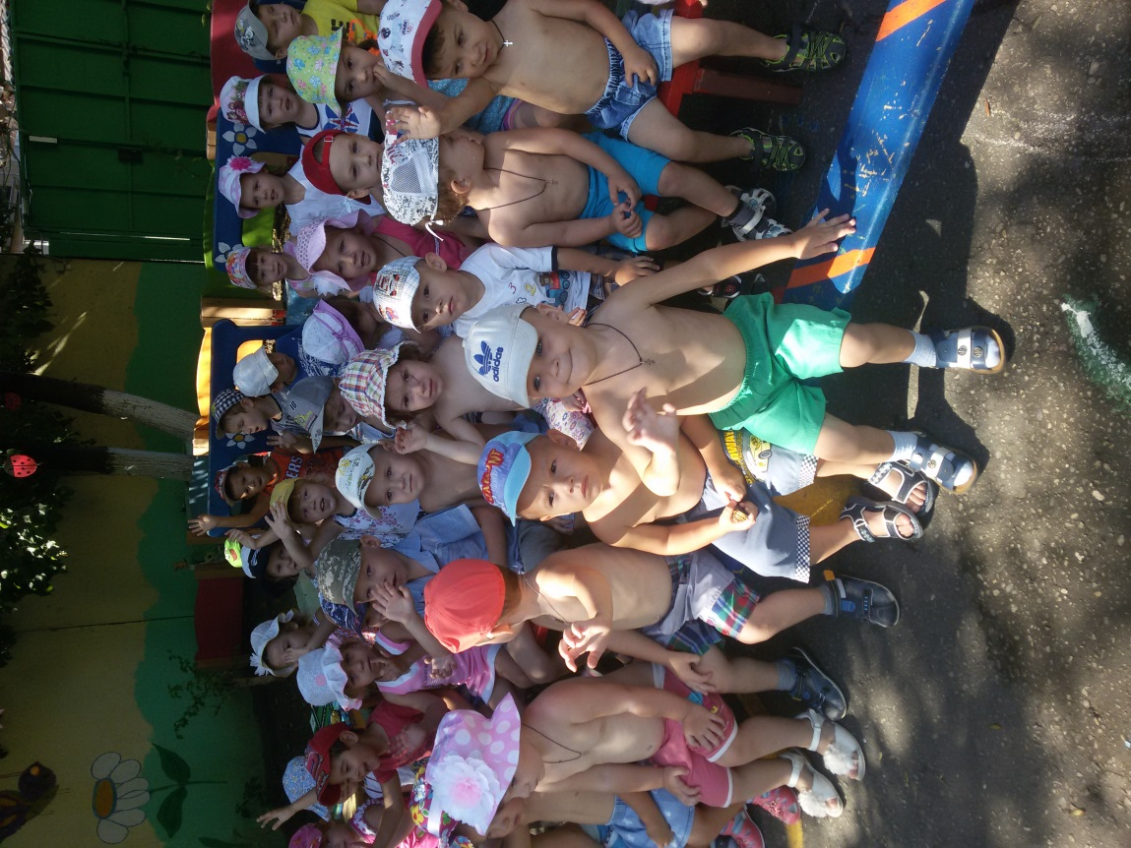
ребята познакомились со многими сказками,
драматизировали сюжет сказки, детям
очень нравилось быть в роли.
Играя дети учились «дуть как
волк» на домики поросят (развитие
артикуляционного аппарата), петь
песенки(развитие речи), бегать все вместе
не натыкаясь друг на друга
(ориентировка в пространстве).
Дети с воспитателем
обсуждали события, происходящие в сказках, выражали
свое отношение к героям.

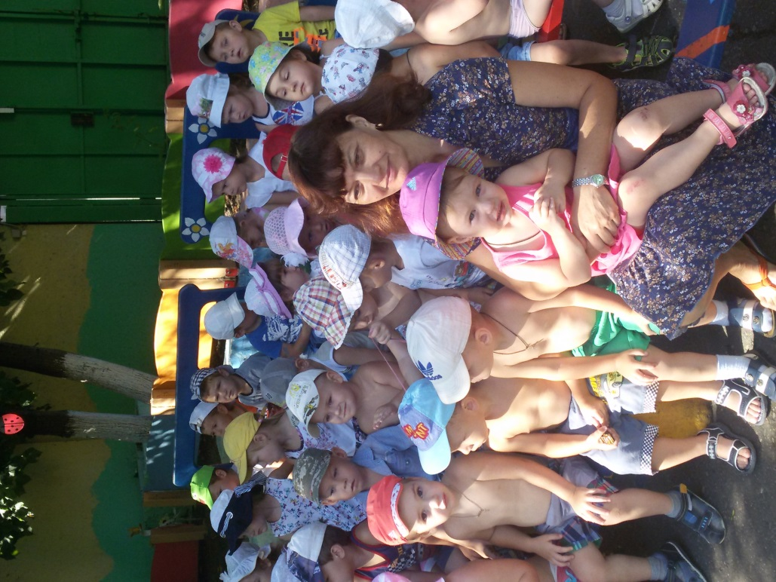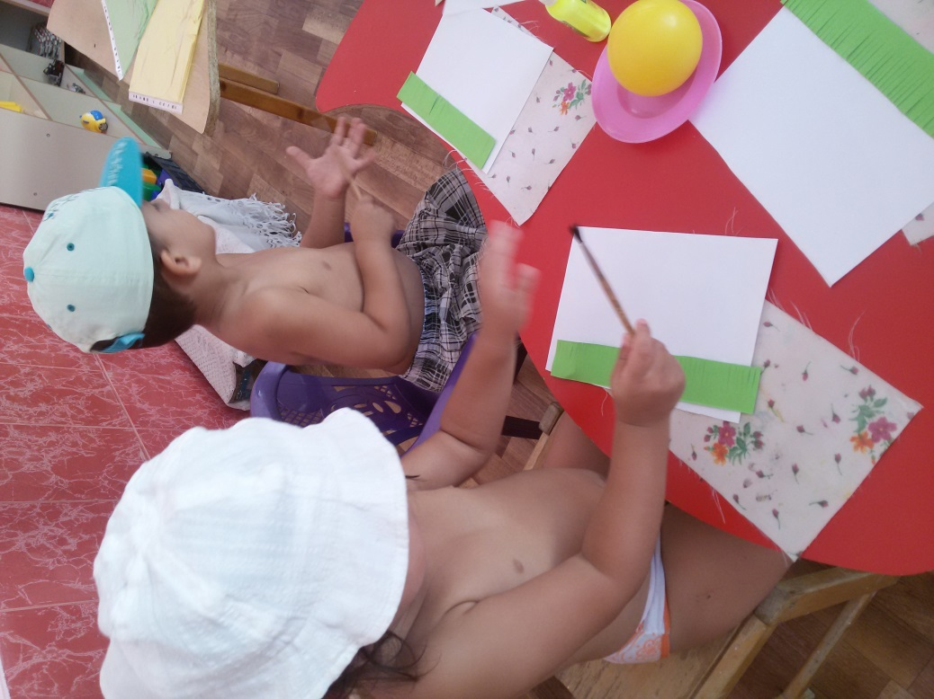

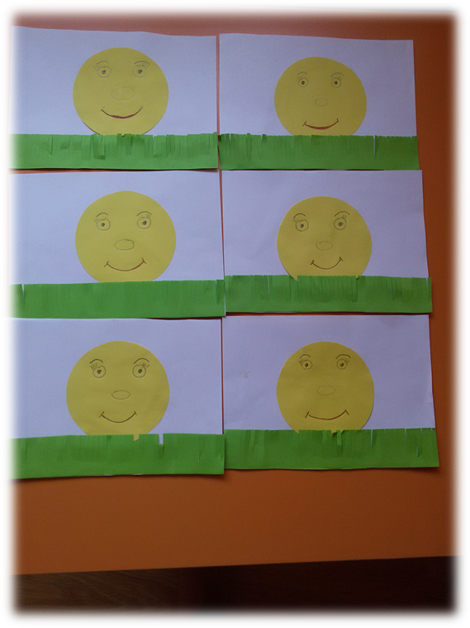
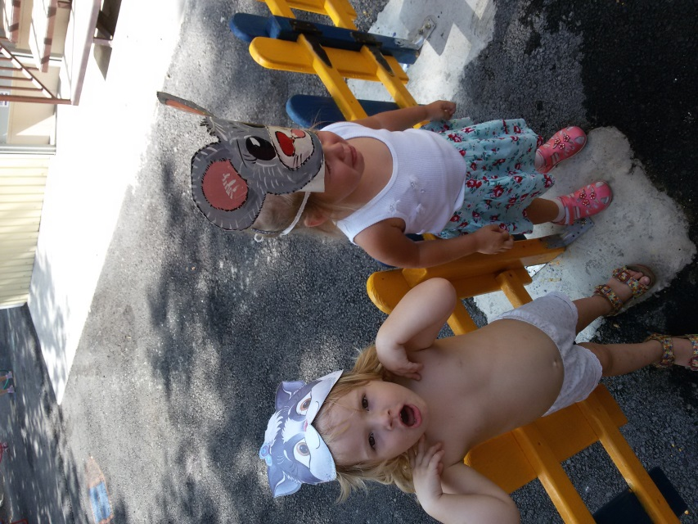
Эта неделя была для малышей одной из самых ярких и интересных, так как на протяжении всей недели к ребятам в гости приходили сказочные персонажи из знакомых им сказок. Так же ребята познакомились и с новыми сказками. Дети побывали в театрах различных видов и сами попробовали быть артистами.
Ребята много рисовали и лепили сказочных героев, а так же придумывал их их самостоятельно .
На итоговом мероприятии ребят пригласили на спектакль воспитатели второй группы раннего возраста №1 и №2, на сказку « Колобок» и «Лисичка со скалочкой».
